Приложение
к постановлению Администрации
города Вологды
от 11.04.2025 № 485

«Приложение
к постановлению Администрации
города Вологды
7 марта 2025 года № 296

Фрагмент карты функциональных зон с указанием части населенного пункта городского округа города Вологды, применительно к которой вносятся изменения
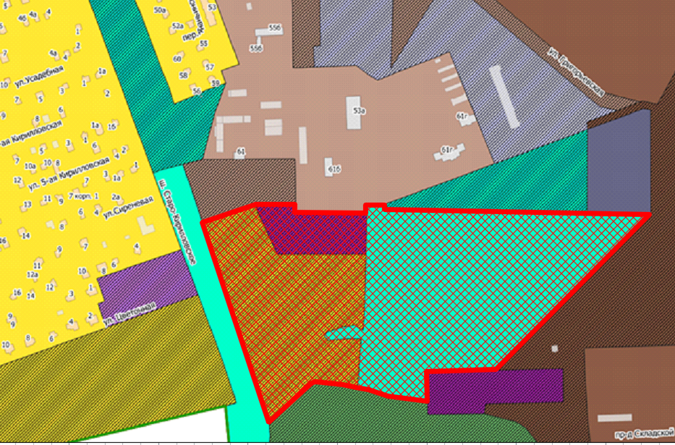

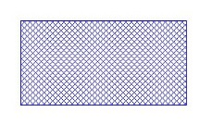 | - часть населенного пункта городского округа города Вологды, применительно к которой вносятся изменения.».

